DOI:10.13430/j.cnki.jpgr.20240602001
水稻核心种质耐盐鉴定与分子标记开发应用
王世壮^{1#}，聂亚敏^{1#}，黄婧芬¹，张巧玲³，郑崇珂⁴，谢先芝⁴，王艳艳^{1,2}，邢梦^{1,2}，陈文熹^{1,2}，陈子易¹，郑晓明¹，王文生^{1,2}，杨庆文^{1,2}，乔卫华^{1,2}
(¹中国农业科学院作物科学研究所/作物基因资源与育种全国重点实验室，北京 100081；²三亚中国农业科学院国家南繁研究院，海南三亚 572024 ；³济宁市农业科学院，272007山东济宁 ；⁴山东省水稻研究所，济南 250100）
摘要：水稻是盐敏感植物，土壤盐渍化对于水稻产量影响巨大。发掘并聚合耐盐基因的优异单倍型，创制耐盐种质，对于水稻耐盐品种选育及我国盐碱地的高效利用都具有重要意义。本实验首先对水稻3K数据库的236份核心种质进行苗期及大田耐盐鉴定，筛选出一份来自澳大利亚的强耐盐种质‘71011’，其在150mM NaCl处理条件下存活天数25.5，耐盐等级5.2；大田盐胁迫浓度为0.3%~0.5%条件下耐盐存活率100%；利用236份核心种质对已报道的、功能清晰的20个耐盐基因进行单倍型分析，筛选出AKT1、CPK12、MYB48、P5CS1、SIK1、SKC1、SNAC1、HKT1共8个与耐盐性状相关联的基因单倍型。然后利用耐盐品种‘盐丰47’与普通品种‘农垦57’作为亲本，分析序列差异，表达量验证以及构建重组自交系，最终开发出AKT1、MYB48以及HKT1这三个耐盐相关基因的分子标记，利用分子标记聚合耐盐基因优异单倍型，创制出强耐盐的新品系。研究结果为水稻耐盐育种创制了可利用的分子标记、耐盐品种资源与创新种质。
关键词：水稻种质资源；耐盐鉴定；单倍型分析；分子标记
Identification of salt tolerance in rice core germplasm and development and application of molecular markers
WANG Shizhuang¹，NIE Yamin¹，HUANG Jingfen¹，ZHANG Qiaoling³, ZHENG Chongke⁴, XIE Xianzhi⁴, WANG Yanyan^{1,2}，XING Meng^{1,2}, CHEN Wenxi^{1,2}, CHEN Ziyi¹，ZHENG Xiaoming¹, WANG Wensheng^{1,2}, YANG Qingwen^{1,2}，QIAO Weihua^{1,2}
(¹ State Key Laboratory of Crop Gene Resources and Breeding/ Institute of Crop Sciences, Chinese Academy of Agricultural Sciences, Beijing 100081； ² National Nanfan Research Institute (Sanya), Chinese Academy of Agricultural Sciences, Sanya, Hainan,572024; ³Jining Academy of Agricultural Sciences, Jining, Shandong, 272007; ⁴ Shandong Academy of Agricultural Sciences, Jinan, Shandong, 250100)
Abstract: Rice is a salt sensitive plant, and soil salinization has a significant impact on rice yield. Therefore, exploring excellent haplotypes of salt tolerant genes and creating excellent salt tolerant germplasm are of great significance for rice breeding. This study firstly identified 236 core germplasm samples from the 3K rice database for salt tolerance investigation during seedling stage and whole growth period in the field. A strong salt tolerant germplasm '71011' from Australia was identified. This germplasm survived for 25.5 days and had a salt tolerance level of 5.2 under 150mM NaCl treatment conditions, 100% survival rate under 0.3-0.5% salt treatment in the paddy field. Using the 236 core germplasm population, haplotype analysis was conducted on 20 reported salt tolerance genes. A total of 8 genes, including AKT1, CPK12, MYB48, P5CS1, SIK1, SKC1, SNAC1, and HKT1, was identified that had haplotypes associated with salt tolerance. Then, one salt tolerant rice variety ‘Yanfeng 47’ and one normal variety ‘Nongken 57’ were selected as parents for recombinant inbred lines construction. Finally, three molecular markers were designed for elite haplotypes of three genes, AKT1, MYB48, and HKT1. These molecular markers were confirmed by PCR and qRT-PCR. We innovated three high salt tolerance lines by aggregating elite haplotypes of salt tolerant genes by molecular marker assistance breeding. Our results provided available germplasm resources, molecular markers and innovative lines for breeding new salt-tolerant rice varieties.
Keywords: rice germplasm resources；salt tolerance identification；haplotype analysis；molecular markers

收稿日期：2024-06-02 网络出版日期：2024-08-09
第一作者：王世壮，研究方向为种质资源创新利用研究，E-mail: wangshizhuang2021@163.com；聂亚敏为共同第一作者
通信作者：乔卫华，研究方向为种质资源创新利用研究，E-mail: qiaoweihua@caas.cn
杨庆文，研究方向为种质资源创新利用研究，E-mail: yangqingwen@caas.cn
王文生，研究方向为种质资源创新利用研究，E-mail: wangwensheng02@caas.cn
基金项目：国家重点研发项目（2021YFD1200100）；中国农业科学院南繁专项(YYLH2402)
Foundation projects：the National Key R&D Program of China(2021YFD1200100); Nanfan Special Project of Chinese Academy of Agricultural Sciences (YYLH2402)

盐碱地是国家后备的农业耕地资源，具有重要的战略意义。现如今盐渍化影响了全球超过三分之一的灌溉土地^{[1]} ，我国有近1亿hm²盐碱地，并且面积还在逐渐扩大^{[2]} 。栽培稻是中度盐敏感的作物，盐胁迫也是水稻生产中最主要的非生物胁迫之一^{[3]} 。水稻在种子萌发期以及苗期对盐胁迫极为敏感，在生殖生长阶段受到盐胁迫则严重影响产量，并造成稻米品质的下降^{[4]} 。我国目前约有五分之一的水稻田已经受到盐渍化的危害^{[5]} ，近年来，耐盐碱水稻已成为盐碱地与滩涂地改良与利用的首选粮食作物，种植耐盐水稻在国内外多地得到了实践^{[6]} 。发掘优异抗性基因，创制综合农艺性状优良且具有强盐碱耐性的水稻新种质是利用盐碱地生产粮食的有效途径。
国内外育种家进行了大量耐盐碱水稻品种的选育和收集，斯里兰卡在1939年最早培育出一份耐盐水稻品种Pokkali，随后，印度、菲律宾、日本等也相继培育出耐盐水稻品种，如Nona Bokra、Kalarata 1-24、SR 26B、Chin.13、349 Jhona等^{[7] -[9]} 。我国于20世纪50年代开展水稻耐盐性鉴定研究工作，20世纪70年代江苏省农业科学院等多家单位对国内水稻种质进行耐盐鉴定，先后筛选出长毛谷、韭菜青等耐盐性较强的地方水稻品种^{[10]} ，随着对耐盐水稻品种的重视，我国陆续培育出盐粳927、辽盐2号、盐丰47、盐稻21号等耐盐水稻品种^{[11]} 。此外国内外学者已经鉴定了很多与水稻耐盐相关的基因，同时也发现一些影响其功能的变异位点^{[12]} 。但是大部分基因是利用反向遗传学或者突变体进行功能研究，在水稻育种与生产中难以利用。鉴定出的具有自然变异位点的耐盐基因更是极其有限，其中SKC1编码一个HKT家族的钠离子转运蛋白，耐盐材料Nona Bokara携带的SKC1优异等位基因序列在+418、+551、+994和+1183处具有4个非同义SNP，从而导致水稻的耐盐性显著提高^{[13]} ；OsARF18编码一个生长素响应因子，在优异等位基因中+1743、+1830、+1986、+2102处具有4个非同义SNP，促进水稻耐盐性^{[14]} 。鉴定强耐盐的水稻种质资源，尤其是地方品种资源，确定耐盐基因中具有自然变异的优异单倍型，设计分子标记，聚合优异单倍型创新种质，对于培育耐盐水稻新品种、保障国家粮食安全具有非常重要的意义。本研究对国内外的200多份水稻核心种质进行耐盐鉴定，筛选出强耐盐的种质资源；对水稻中已报导的20个耐盐基因进行单倍型分析，鉴定优异单倍型，设计案例开发分子标记并在育种中应用。研究结果为水稻育种提供了基础材料，同时为水稻耐盐育种的分子辅助选择提供了理论基础。
1 材料与方法
1.1试验材料
本研究材料包括来自水稻3K数据库的236份水稻核心种质，包括79份粳稻、146份籼稻以及11份其他品种材料，来自33个国家，其中160份来自中国，具体来源信息见附表1。这些种质包括部分中国微核心种质^{[15,16]}，代表了世界范围内栽培稻种质资源的遗传多样性。用于开发分子标记的两个亲本材料是国内的耐盐品种盐丰47、常规粳稻品种农垦57，以及盐丰47与农垦57的重组自交系群体。

1.2 水稻耐盐性鉴定与产量性状调查
将待鉴定种子在50℃烘箱中处理72 h打破休眠。随机挑选饱满的种子放入垫有滤纸的培养皿中，去离子水浸泡，放于30℃培养箱中催芽48 h。待种子发芽后，随机选取健康且生长状态一致的种子（30粒）移至96孔播种板中，使用Yoshida水稻营养液培养4周左右（两叶一心时期），换为150 mM NaCl的Yoshida水稻营养液培养7~15天，再用正常的Yoshida水稻营养液水培恢复7~15天。观察表型，拍照并统计存活率；随机选取5株测量株高、根长、地上部鲜重、地下部鲜重、地上部干重和地下部干重并取平均值。耐盐等级调查标准参照《水稻种质资源描述规范和数据标准》^{[18]} ，具体将耐盐等级分为9级，1级为耐盐性最强，9级最弱。幼苗存活标准按照有绿叶即为存活，幼苗存活率为存活株数与总株数的比值，以3次重复的幼苗存活率的平均值作为统计数据。大田耐盐试验在山东东营耐盐鉴定基地进行鉴定，盐胁迫浓度为0.3%~0.5%；正常插秧20天后调整盐浓度为0.3%，抽穗前调整盐浓度为0.5%至完成生育期。水稻单株产量调查利用在三亚基地南繁季生长的材料，每份材料种植4行3次重复。取中间2行20株单株测产。
1.3 DNA提取与PCR扩增
采用DNA提取试剂盒（TIANGEN）对试验材料进行DNA提取。采用KOD-FX高保真酶进行PCR扩增，PCR扩增体系为50 µL，包括DNA 2 µL（50 ng），引物（正向+反向）各1.5 µL (10 µmol/L )，Buffer 25 µL，ddH₂O 10 µL，dNTP 10 µL。PCR扩增程序为98℃预变性5 min；98℃变性10 s，58℃退火30 s，68℃延伸30 s，35个循环；68℃延伸10 min。PCR反应结束后，取产物于1.0%的琼脂糖凝胶200V电压下电泳分离。
1.4 RNA提取与qRT-PCR分析
首先，利用RNA提取试剂盒（TIANGEN）对试验材料进行RNA提取，然后使用HiScript IV RT SuperMix for qPCR（+gDNA wiper）（Vazyme）反转录试剂将RNA反转为cDNA，反转录体系分为两步，第一步体系包含RNase-free ddH₂O 7 μL，5 × gDNA wiper Mix 3 μL，模板RNA 5 μL；反应程序为42℃，2 min；第二步体系包含4 × HiScript IV qRT SuperMix 5 μL，第1步的反应液15 μL；反应程序：37℃ 15 min，85℃ 5 s。利用Taq Pro Universal SYBR qPCR Master Mix（Vazyme）进行qRT-PCR实验，反应体系为20 µL，包括2 × Taq Pro Universal SYBR qPCR Master Mix 10.0 μL，Forward primer （10 μM） 0.4 μL，Reverse primer （10 μM） 0.4 μL，cDNA 4 μL，ddH₂O 5.2 μL；反应程序95℃、15 min、1个循环；95℃，10 s，60℃，30 s，72℃，30 s，40个循环；熔解曲线设定默认为95℃，15 s；60℃，1 min；95℃，30 s；60℃，15 s。数据分析采用2-△△CT法，利用T检验的方法判断显著性。
1.5 单倍型分析
基于Rice SNP-Seek Database网站提供的水稻基因分型数据集3K RG 1M GWAS SNP Dataset下载3024份水稻的SNP数据，根据测序编号利用plink软件包从中提取本研究中用到的236份材料的SNP信息，为保证数据质量和分析结果的准确性，按照样本间SNP缺失率小于0.05、次等位基因频率MAF≥0.05进行筛选，共获得338112个SNP 标记用于提取材料中耐盐基因编码区的多态性SNP位点；利用Launch DnaSP6进行单倍型分析。
1.6 分子标记开发
根据单倍型分析以及亲本间基因序列比对的结果，确定优势单倍型携带的特有变异位点，并针对这些位点开发分子标记。本实验开发了AKT1、MYB48、HKT1这3个基因的分子标记。首先根据存在的SNP位点，利用Primer Premier 3软件设计引物，开发扩增片段在100~300 bp的SNP分子标记。在KASP分子标记开发中，根据目的SNP位点上下游各100 bp的DNA序列，利用网站https://bioinfo.ut.ee/primer3-0.4.0/设计3条分子标记引物，包括一条反向通用引物，两条正向特异性引物，正向引物3’端为SNP位点，5’端加上2种检测探针序列，扩增产物长度一般为70~150 bp。
1.7 分子标记分析
对于KASP分子标记，反应条件为：预变性阶段95℃反应15 min；循环阶段95℃变性10 s；65℃~55℃退火延伸60 s(每个循环降低1℃，10个循环后退火延伸温度保持在55℃)；95℃，10 s，57℃，60 s（30个循环）；然后对PCR产物进行荧光值检测(PHERAstar PLUS 酶标仪)，并根据荧光检测结果判断基因型。
对于SNP分子标记，PCR反应为采用KOD-FX高保真酶进行PCR扩增，PCR扩增体系为50µL，包括DNA 2 µL（50 ng），引物（正向+反向）各1.5 µL (10 µmol/L )，Buffer 25 µL，ddH₂O 10 µL，dNTP 10 µL。PCR扩增程序为98℃预变性5 min；98℃变性10 s，58℃退火30 s，68℃延伸30 s，35个循环；68℃延伸10 min。PCR产物利用1.0%的琼脂糖凝胶200V电压下电泳分离，观察并记录每个样品的带型。
2 结果与分析
2.1 水稻核心种质耐盐鉴定
水稻核心种质群体苗期与大田耐盐性鉴定统计结果如表1所示。群体耐盐性存在较大的变异幅度，其中苗期存活率变异系数最大为45.36%。筛选出一份来自澳大利亚的籼稻种质71011，苗期存活率100%，苗期存活天数25.5，苗期耐盐等级5.2，大田耐盐存活率100%，均为群体材料中的最高值。可作为强耐盐种质应用于我国水稻育种。此外，综合评价苗期耐盐指标，以及大田耐盐存活率，筛选出强耐盐的种质5份和盐敏感种质5份，详细信息列于表2。同时，我们将236份水稻种质做了耐盐综合评估并排序，前20名定义为耐盐种质，后20名定义为盐敏感种质，用于以下研究。
表 1 236份水稻核心种质的耐盐表型统计
Table 1 Statistics for salt tolerance related traits of 236 rice core germplasm resources in seedling stage and paddy conditions.
指标  Traits | 均值  Mean | 标准差  SD | 范围  Range | 变异系数（%）  CV | 峰度  Kurtosis | 偏度  Skewness
苗期-存活天数  Survival days | 15.97 | 3.68 | 9.60-25.49 | 23.07 | -0.39 | 0.56
苗期-耐盐等级  Salt-tolerant Grade | 7.17 | 1.07 | 4.60-9.00 | 14.9 | -0.87 | -0.03
苗期-存活率  Survival rate | 0.66 | 0.3 | 0.00-1.00 | 45.36 | -0.89 | -0.55
大田-存活率  Field survival rate | 0.81 | 0.2 | 0.00-1.00 | 24.52 | 3.85 | -1.85
表 2 236份水稻核心种质中筛选出的耐盐种质和盐敏感种质的耐盐表型统计
Table 2 The phenotypes of selected salt-tolerance and salt-sensitive germplasm from 236 rice core germplasms
 | 田间编号  Field number | 品种名  Name | 地区  Origin | 分组Group | 苗期-存活天数  Seedling survival days | 苗期-耐盐等级  Seedling salt-tolerant grade | 苗期-存活率  Seedling survival rate | 大田-存活率  Field survival rate | 大田-耐盐等级  Field salt-tolerant grade
强耐盐种质 | 2049 | 71011 | 澳大利亚Australia | XI-1A | 25.50 | 5.20 | 1.00 | 1.00 | 3.40
强耐盐种质 | 2141 | 加巴拉  Jiabala | 孟加拉Bangladesh | XI-1A | 22.15 | 5.40 | 1.00 | 0.81 | 4.20
强耐盐种质 | 2172 | 湘晚籼3号Xiangwanxian 3 | 中国  China | XI-adm | 24.90 | 5.60 | 1.00 | 1.00 | 5.00
强耐盐种质 | 2173 | 镇籼232  Zhendao 232 | 中国  China | XI-1A | 25.10 | 4.60 | 1.00 | 0.87 | 4.20
强耐盐种质 | 2213 | 献改B  Xiangai B | 中国  China | XI-adm | 24.40 | 6.10 | 1.00 | 0.93 | 5.00
盐敏感种质 | 2057 | CHANH 148 | 越南  Viet Nam | XI-adm | 10.10 | 9.00 | 0.028 | 0.86 | 8.20
盐敏感种质 | 2093 | 秕五升  Biwusheng | 中国  China | XI-adm | 9.80 | 9.00 | 0.02 | 0.07 | 3.20
盐敏感种质 | 2091 | 光壳香糯Guangkexiangnuo | 中国  China | GJ-tmp | 9.60 | 9.00 | 0.01 | 0.80 | 3.80
盐敏感种质 | 2107 | 一支香  Yizhixiang | 中国  China | GJ-tmp | 9.60 | 9.00 | 0.01 | 0.85 | 4.00
盐敏感种质 | 2028 | 高丽秋  Gaoliqiu | 朝鲜  DPRK | GJ-tmp | 10.40 | 9.00 | 0.00 | 0.35 | 6.80
2.2 水稻耐盐基因单倍型分析
通过国家水稻数据库（http://www.ricedata.cn/gene/）查询，目前发掘到的水稻耐盐相关基因共约300个，分布于12条染色体上。选取已有相关文献报导、耐盐功能以及耐盐调控机理清晰的20个基因（附表2），作为下一步研究的目标。从3K数据库中提取236份核心种质中20个基因的基因组序列，包括编码区序列、启动子区序列（2-kb 5’UTR）、1-kb 3’UTR。随后我们进行了每个基因的序列比对和单倍型分析，与耐盐相关联的单倍型命名为Hap-A, 盐敏感相关联的单倍型命名为Hap-B。其中，AKT1^{[19]} 、CPK12^{[20]} 、 MYB48^{[21]} 、P5CS1^{[22]} 、SIK1^{[23]} 、 SKC1^{[24]} 、 SNAC1^{[25]} 、HKT1^{[26]} , 这8个基因存在与耐盐性状相关联的单倍型，其他基因未找到与耐盐相关联的单倍型。这8个基因单倍型在236份种质中的分布如图1所示。
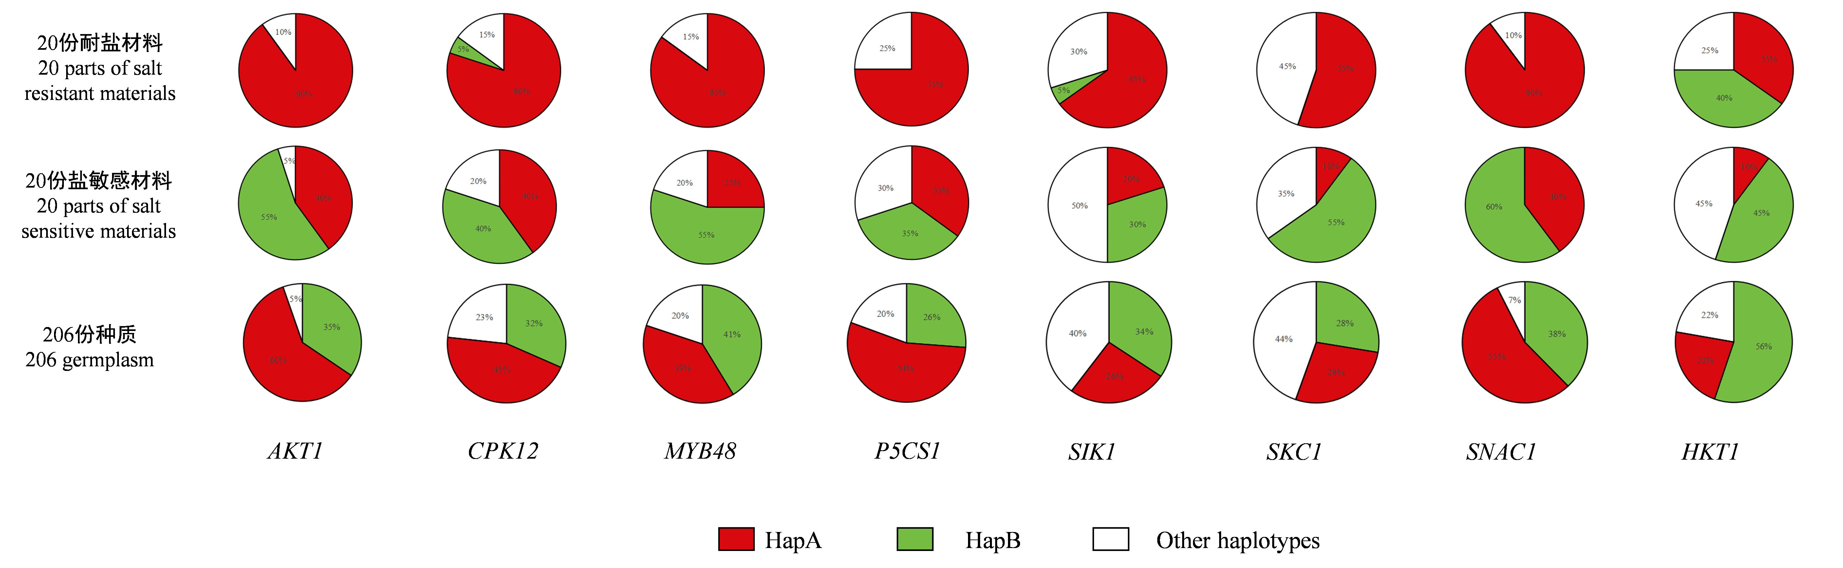
图1 8个耐盐基因在236份核心种质群体中的单倍型分布
Fig.1 Distribution of haplotypes of eight genes in 236 rice core germplasm
2.3 耐盐基因分子标记开发
选择强耐盐水稻品种盐丰47（YF47），普通品种农垦57（NK57）作为两个亲本。测序鉴定上述20个耐盐相关基因在两亲本间的序列差异位点。结果表明，在此两份育成品种中，AKT1、HKT1、MYB48、ONAC022^{[27]} 、HAK5^{[28]} 、CPK12、NHX1^{[29]} 这7个基因存在可能影响其功能的变异位点。其中，AKT1在启动子区存在多个InDel，MYB48在启动子区域存在一个12 bp的InDel，HKT1在编码区存在3个非同义突变的SNP（图2A），CPK12在编码区只存在1个SNP位点的非同义突变。为了验证AKT1、MYB48这两个基因启动子区的变异是否对基因表达量产生影响，对盐处理下的两个亲本材料进行AKT1、MYB48基因的表达量分析。结果显示，盐胁迫处理前，两个基因的表达量在YF47与NK57中均没有显著差异，处理2~4小时后，AKT1在YF47中的表达量显著高于NK57。而MYB48则相反，盐处理后在NK57中的表达量显著高于YF47（图2B）。鉴于AKT1 与MYB48都是正调控耐盐的基因，我们将高表达量的基因型定义为耐盐基因型，即AKT1的YF47基因型定义为耐盐基因型，MYB48的NK57基因型定义为耐盐基因型，HKT1的YF47基因型为耐盐基因型。
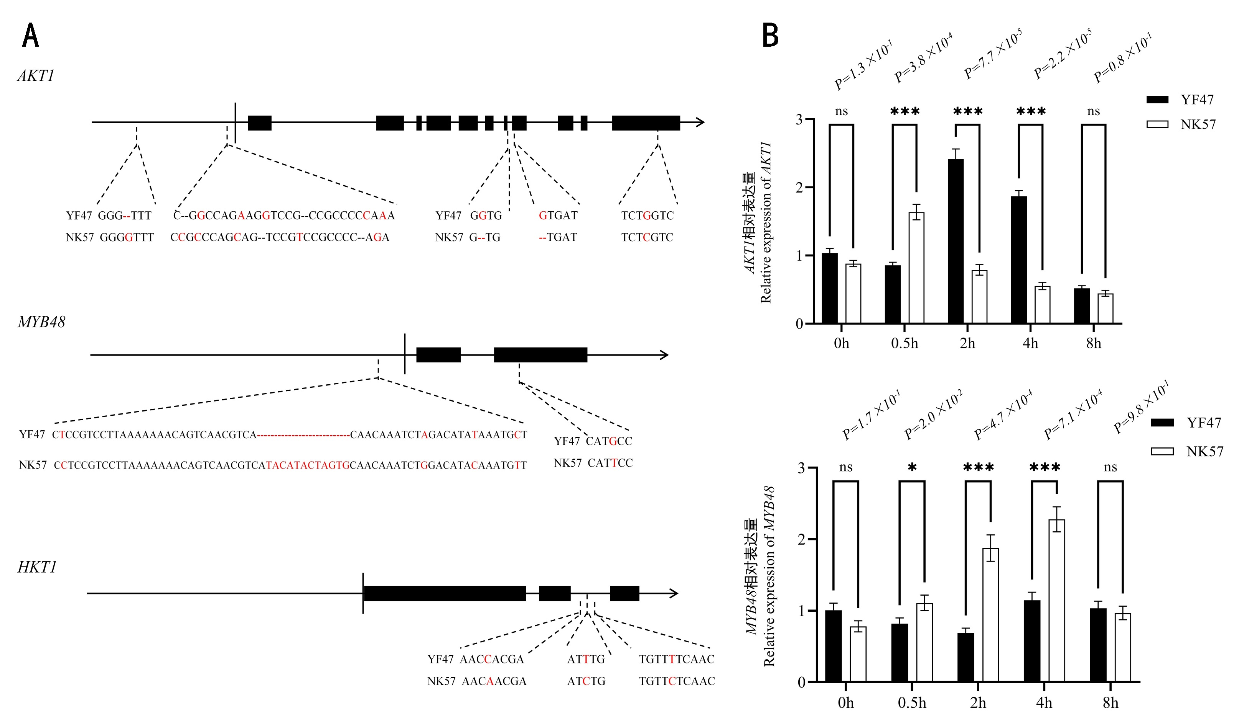
A：AKT1、MYB48和HKT1在两亲本间的变异位点分布图；B：AKT1和MYB48在两亲本间的表达量模式图，20天幼苗分别在150mM NaCl处理0, 0.5, 2, 4, 8小时后，取叶片提取RNA。YF47, 盐丰47；NK57，农垦57。ns：无显著差异；*：在P< 0.05水平差异显著；***：在P< 0.001水平差异极极显著。数据比较采用双尾t检验
A：Variations of AKT1、MYB48 and HKT1 between two parents. B：Expression patterns of AKT1 and MYB48 in two parents under salt treatments. 20-days seedlings were treated with 150mM NaCl, RNA was extracted after treatments 0, 0.5, 2, 4, 8 hours respectively. ns：no significant difference; *：Significant difference at P<0.05 level；***：Extremely significant difference at the P<0.01 level。Data comparisons are made by two-tailed Student's t-test
图2 三个基因序列在两亲本间的变异位点及表达量分析图
Fig.2 Variations and expression patterns of three genes in two parents
根据在核心种质中鉴定的存在优异单倍型的基因，以及YF47、NK57两亲本之间的基因型差异。最终筛选了AKT1、MYB48、HKT1这3个基因开发SNP分子标记和KASP分子标记。根据SNP位点或InDel位点设计引物（表3），HKT1、AKT1这两个基因的SNP分子标记引物在NK57中分别扩增出278 bp、238 bp的条带，而YF47中不能扩增出条带。MYB48分子标记引物在YF47中扩增出253 bp条带，而在NK57中不能扩增出条带。琼脂糖凝胶电泳结果表明，3个分子标记多态性良好，均可以用于区分双亲基因位点的基因型（图3A）；KASP分子标记中，两亲本间均呈现差异分型结果（图3B）。
表3 分子标记引物序列信息
Table 3 Information of molecular markers developed in this study
引物名称  Primer name | 引物序列  Primer sequence
AKT1-S-F1 | CCGATTCGTCGCCGCCCAGC
AKT1-S-R1 | CACAAGGCCCACAAATCTGG
MYB48-S-F1 | TCAACGTCACAACAAATCTA
MYB48-S-R1 | AGCAAGTATCAAGGTTAGTA
HKT1-S-F1 | CAAGTAGTAAGATCCACATC
HKT1-S-R1 | CGGCTTGTCCTGGCAGATGC
AKT1-FAM1 | GAAGGTGACCAAGTTCATGCTCTAAATATGATAACTTGGAATTCTGCAGG
AKT1-HEX1 | GAAGGTCGGAGTCAACGGATTCCTAAATATGATAACTTGGAATTCTGCAGT
AKT1-COM1 | TGTTCGAACTGTGAATAGCTGAGG
MYB48-FAM1 | GAAGGTGACCAAGTTCATGCTGCATCGCCCAAGAGCATG
MYB48-HEX1 | GAAGGTCGGAGTCAACGGATTGCATCGCCCAAGAGCATT
MYB48-COM1 | GCCAGTAGTTCTTGATCTCGTTGTC
HKT1-FAM1 | GAAGGTGACCAAGTTCATGCTGCAAGCCAAGTAGTAAGATCCACATT
HKT1-HEX1 | GAAGGTCGGAGTCAACGGATTGCAAGCCAAGTAGTAAGATCCACATC
HKT1-COM1 | TGTCTTCTGAAAGATTCTGAGGTGTC

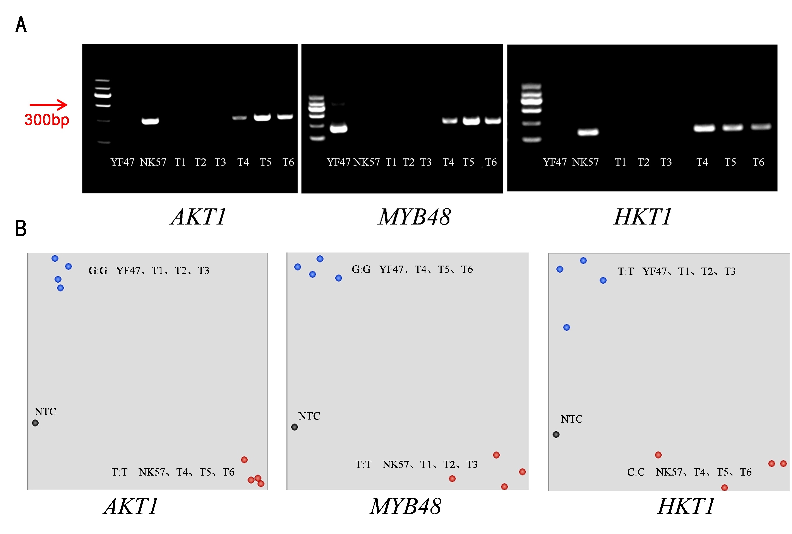
A：SNP分子标记引物扩增两亲本、6个重组自交系后的PCR产物琼脂糖凝胶电泳图；T1-T6为盐丰47（YF47）/农垦57（NK57）重组自交系；B：利用KASP标记对两亲本和重组自交系后代进行3个等位基因分型，图中每个圆点代表一个样品；蓝色圆点表示该基因携带HEX标签序列，红色表示该基因携带FAM标签序列，黑色圆点为空白对照
A：T1-T6 is a recombinant inbred line of YF47/NK57；B：The blue dots indicate that the gene carries a HEX tag sequence；Red indicates that the gene carries the FAM tag sequence；Black dots are blank controls
图3 AKT1、MYB48和HKT1分子标记开发验证
Fig.3 Development and validation of molecular markers of AKT1, MYB48 and HKT1
2.4 耐盐分子标记应用及耐盐新种质创制
构建YF47/NK57重组自交系至F6代，对30份重组自交系进行SNP分子标记鉴定，如图3A所示，T1、T2、T3中AKT1为YF47基因位点，MYB48为NK57基因位点，HKT1为YF47基因位点，均为耐盐基因型。T4、T5、T6株系中，3个基因全部为非耐盐基因型（图3A）；在KASP分子标记基因分型验证中，基因AKT1中YF47、T1、T2、T3为一种分型，NK57、T4、T5、T6为另一种分型；基因MYB48中NK57、T1、T2、T3为一种分型，YF47、T4、T5、T6为另一种分型；基因HKT1中YF47、T1、T2、T3为一种分型，NK57、T4、T5、T6为另一种分型，结果与SNP分子标记鉴定结果相一致（图3B）。随后，对6个株系进行了苗期耐盐鉴定，如图4所示，T1-T3与T4-T6耐盐性差异极显著，T1-T3表现出了比耐盐亲本YF47更强的耐盐性，苗期盐处理后的存活率、株高、根长、地上部鲜重与干重、地下部的鲜重与干重，都高于耐盐亲本YF47。与之相反的是，T4、T5、T6这3个株系耐盐能力显著下降，各种耐盐指标均低于YF47，部分指标低于NK57。同时，将上述T1-T6株系盐处理后，检测了AKT1、MYB48基因的表达量，qPCR结果显示，在耐盐株系T1、T2和T3中，AKT1基因表达模式与YF47趋于一致，而MYB48基因表达模式与NK57趋于一致（图5A）。在正常栽培条件下对T1-T3耐盐株系进行产量测试，三个株系除T1株系外，其他株系的单株产量与高产亲本YF47相比，并未有显著的变化（图5B）。
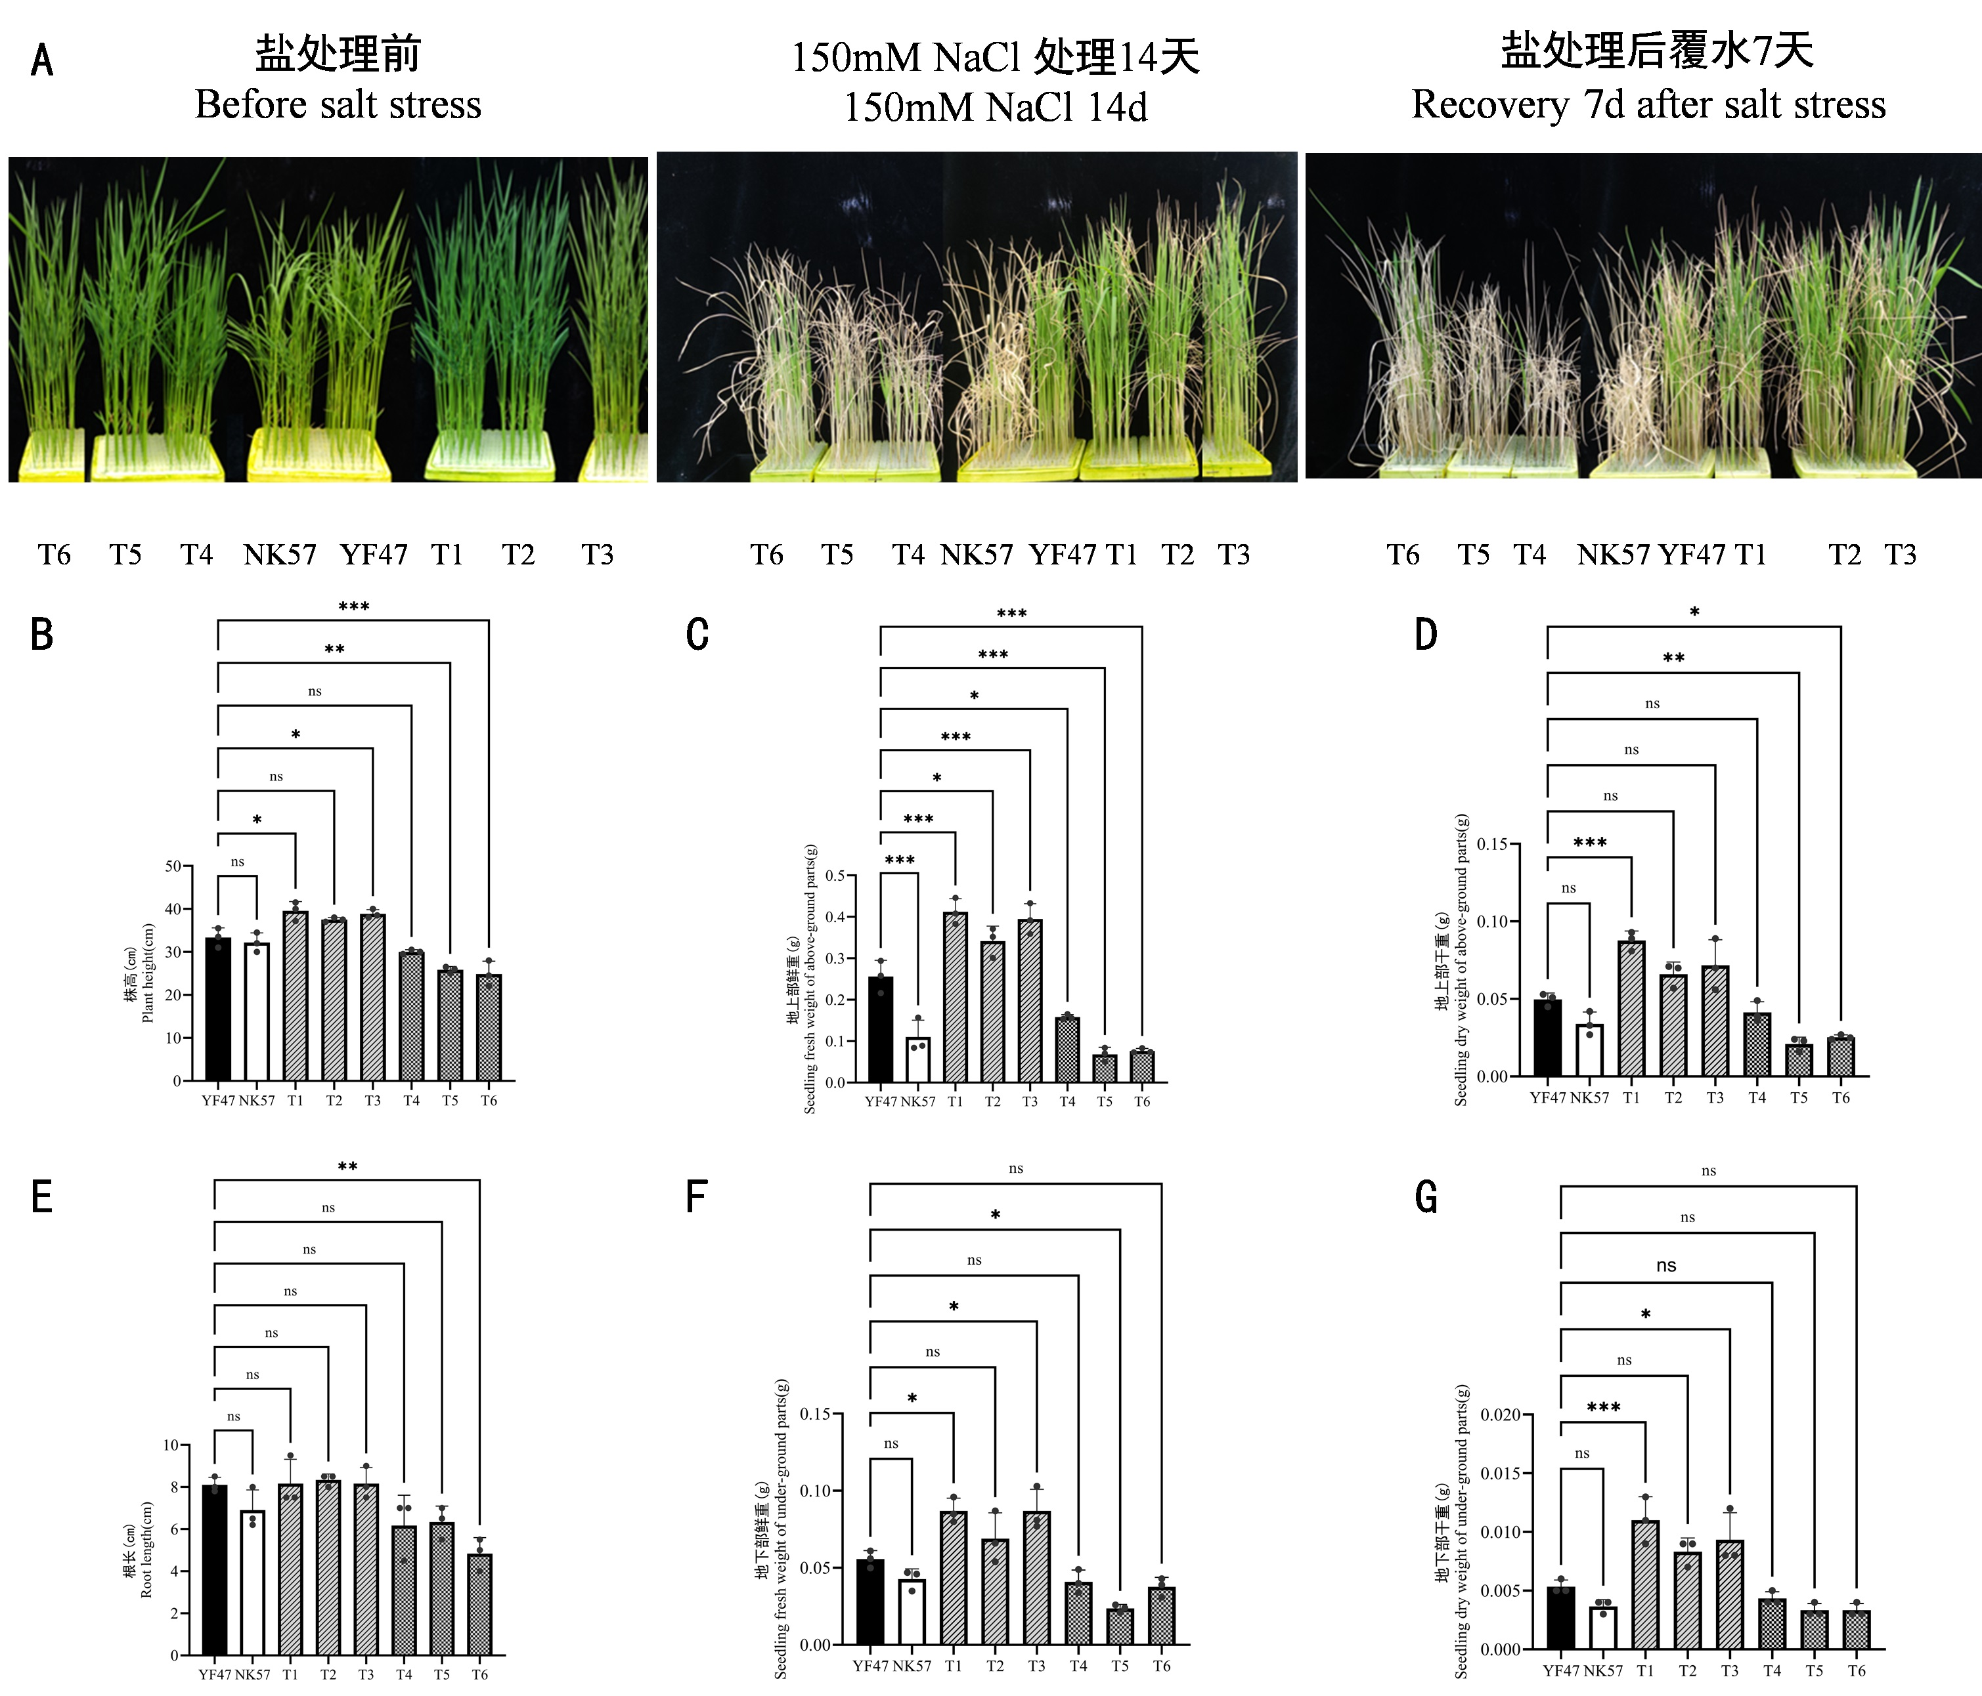
A：YF47、NK57及6个株系耐盐表型图；B-G：YF47、NK57及6个株系盐处理14天，覆水7天后耐盐相关表型调查。B：株高；C：地上部鲜重；D：地上部干重；E：根长；F：地下部鲜重；G：地下部干重柱形图；T1-T6为盐丰47（YF47）/农垦57（NK57）重组自交系
A：Salt tolerance phenotypes of YF47, NK57, and 6 strains；B-G：YF47, NK57, and 6 strains were treated with salt for 14 days；B：Plant height after 7 days of covering with water；C：Fresh weight of aboveground parts；D：Dry weight of aboveground parts；E：Root length；F：Fresh weight underground；G：Underground dry weight bar chart；T1-T6 is a recombinant inbred line of YF47/NK57.
图4 盐丰47与农垦57重组自交系耐盐表型鉴定
Figure.4 Salt tolerance identification of six recombinant inbred lines from YanFeng47 and NongKen57
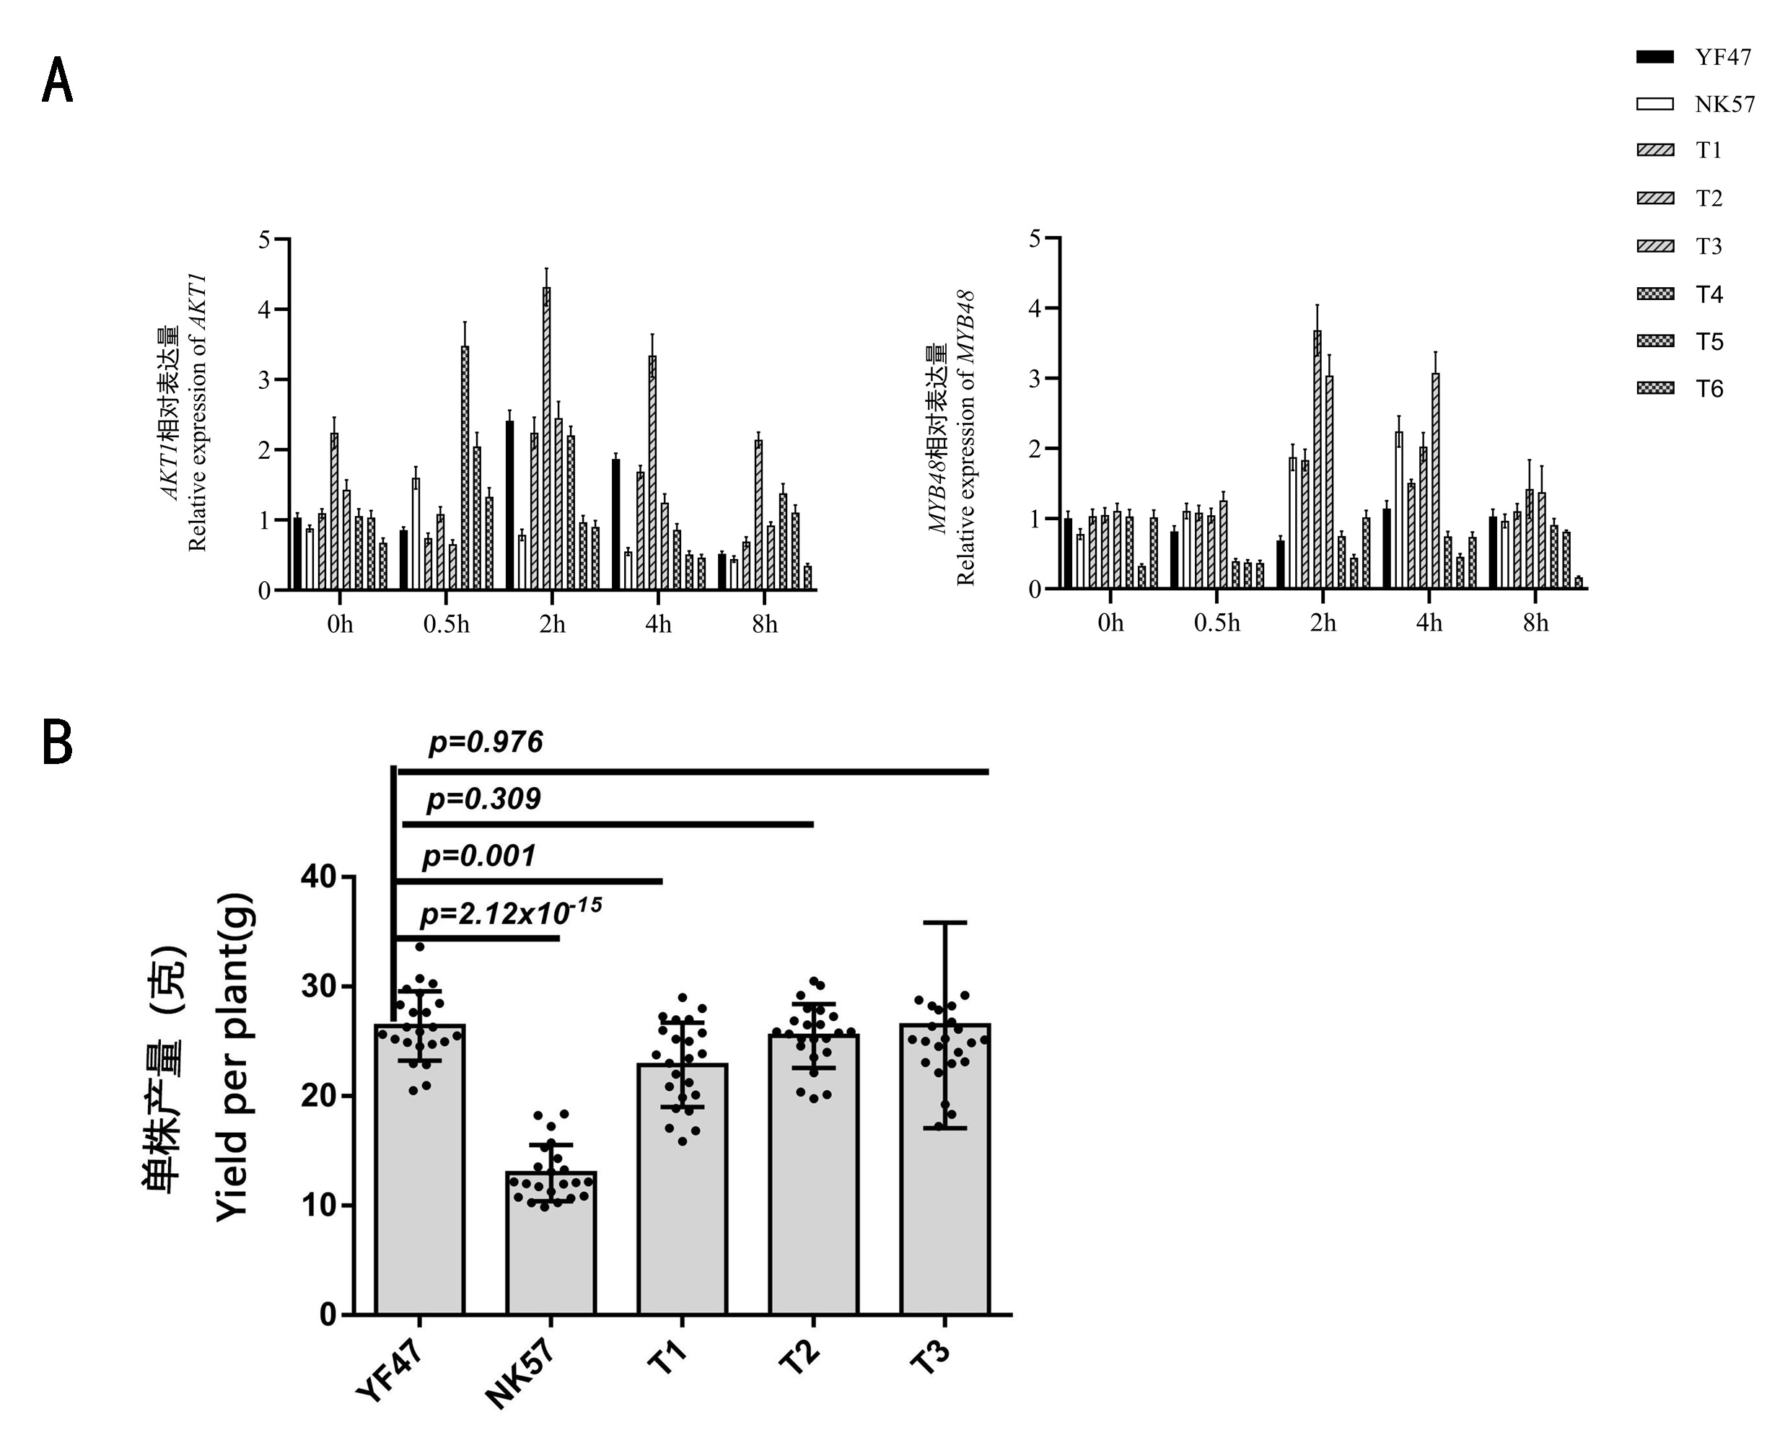

A：AKT1和MYB48基因在两亲本和6个重组自交系中的表达模式，20天幼苗150 mM NaCl分别处理0，0.5, 2, 4, 8小时后，去叶片提取RNA；B：盐丰47与农垦57，以及三个耐盐株系T1-T3在田间的单株产量统计，样本数>20株，各株系单株产量与高产亲本盐丰47比较的p值列于上方
A：The expression patterns of AKT1 and MYB48 genes in two parents and six recombinant inbred lines were observed. After 20 days of treatment with 150 mM NaCl at 0, 0.5, 2, 4, and 8 hours, RNA was extracted from the leaves of the seedlings； B：The yield statistics of Yanfeng 47 and Nongken 57, as well as three salt tolerant plant lines T1-T3 in the field, showed a sample size of more than 20 plants. The p-values of the yield comparison between each plant line and its high-yielding parent Yanfeng 47 are listed above
图5 AKT1和MYB48在6个重组自交系中的表达量模式图，以及耐盐株系T1-T3田间单株产量统计
Fig.5 The expression patterns of AKT1 and MYB48 in 6 recombinant inbred lines, as well as the yield statistics of salt tolerant T1-T3 plants in the field
3 讨论
随着我国的盐渍化土地的不断增加，培育耐盐碱水稻新品种越发显得尤为重要。目前，国内外创制的耐盐水稻材料很多，但生产中的绝大多数品种耐盐性并不高^{[30]} 。其原因就在于抗逆性状往往与产量以及高品质性状权衡关联，强耐盐品种的其他产量性状并不突出。而大面积推广的育成品种中，强耐盐的品种并不多，难以满足高盐碱地块的种植需求。优异的地方品种资源是水稻耐盐遗传改良的基础^{[31]} 。在本实验中，对来全球的236份水稻核心种质进行了耐盐鉴定，包括在0.3%~0.5%盐胁迫下的大田全生育期耐盐鉴定。筛选出了一批综合耐盐能力强的种质，这些种质既有中国的地方品种，也有来自国外的品种。尤其是一份来自澳大利亚的强耐盐种质，耐盐表型稳定且突出。本实验鉴定的水稻种质为我国水稻耐盐育种提供了利用的材料。同时，我们筛选了耐盐机制研究清楚的20个基因，在236份核心种质中进行单倍型分析，通过与耐盐鉴定结果关联，发现其中有8个基因可能存在优异单倍型。这些基因的优异单倍型为聚合耐盐基因提供了基本的数据信息，虽然其耐盐功能仍需要进一步的验证。
本研究选择了两个亲本品种，对耐盐基因优异单倍型进行验证并开发分子标记。盐丰47是水稻生产中推广面积较大的耐盐品种^{[33]} 。农垦57为上个世纪六、七十年代育成的老品种，在现在水稻生产中已经基本上淘汰，该品种对盐胁迫敏感，产量偏低，然而具有高品质、抗病等优良特征^{[34]} 。通过比较以上20个基因在两品种之间的序列差异，有7个基因存在可能影响功能的变异位点，与以上在核心种质群体中鉴定的可能存在优异单倍型的8个基因，有4个基因重合，既AKT1、HKT1、MYB48、和CPK12，而CPK12只存在一个SNP的变异，因此选择了AKT1、HKT1、MYB48这三个基因开发分子标记。据报道，AKT1是一种shaker家族钾离子通道蛋白，过表达AKT1会通过增加组织中特别是根中的K⁺水平，提高水稻对盐胁迫的耐受性^{[35]} 。HKT1编码一个高亲和Na⁺转运蛋白，正向调控水稻耐盐^{[26]} 。MYB48是一个MYB转录因子，通过调节胁迫诱导的ABA合成，在水稻耐旱性和耐盐性上起着重要作用^{[21]} 。AKT1与MYB48均是在启动子区存在变异位点，且显著影响其在盐胁迫下的表达量。有意思的是，MYB48在农垦57中的表达量显著高于盐丰47，已有很多的研究报道MYB48是正调控水稻耐盐的转录因子^{[21]} ，这个结果说明，即使在农垦57这样耐盐能力并不强的老品种里，也可能存在耐盐基因的优异基因型。随后我们构建的重组自交系证实了这一点：在三个强耐盐株系中，这三个基因的基因型趋于一致，而三个盐敏感株系中这三个基因的基因型也是趋于一致。这些结果表明本研究开发的分子标记，可用于耐盐育种中分子标记辅助选择。
聚合了AKT1、HKT1、MYB48三个基因优异基因型的三个株系，其耐盐程度高于盐丰47。且单株产量性状并未受到影响。下一步将进一步进行盐胁迫下的大田产量试验，以及测定三个株系的稻米品质等性状，这三个株系作为创新种质，既可以作为育种改良的中间材料，也可以作为耐盐的新品系在生产中推广应用。
4 结论
本实验通过对国内外的236份水稻核心种质进行苗期、大田耐盐鉴定，筛选出一批耐盐种质，包括一份强耐盐的来自澳大利亚的水稻新种质。通过筛选已报道耐盐基因的优异单倍型，开发了AKT1、HKT1、MYB48这三个基因的分子标记，并利用耐盐品种盐丰47与常规品种农垦57组合，聚合耐盐基因的优异基因型，创制了三个强耐盐的新品系。本研究水稻耐盐育种提供了可利用的品种资源、分子标记以及创新种质。

参考文献
- Zhao C, Zhang H, Song C, Zhu J K, Shabala S. Mechanisms of plant responses and adaptation to soil salinity. Innovation (Camb), 2020,1(1):100017
- 杨佳佳, 姜琦刚, 赵静, 吴阳春. 基于环境减灾卫星高光谱数据的盐碱地等级划分. 农业工程学报, 2011,27(10):118-124
Yang J J, Jiang Q G, Zhao J, Wu Y C. Quantitative retrieval and classification of saline soil using HJ-1A hyperspectral data. Transactions of the Chinese Society of Agricultural Engineering, 2011,27(10):118-124
- Qin H, Li Y, Huang R. Advances and challenges in the breeding of salt-tolerant rice. International Journal of Molecular Sciences, 2020,21(21):8385
- Machado R, Serralheiro R. Soil salinity: effect on vegetable crop growth. Management practices to prevent and mitigate soil salinization. Horticulturae, 2017,3(2):30
- 徐培智, 戴文举, 黄旭, 林碧珊, 曾招兵, 张桥, 解开治. 广东省滨海盐土特征及改良策略. 广东农业科学, 2023,50(2):87-94
Xu P Z, Dai W J, Huang X, Lin B S, Zeng Z B, Zhang Q, Xie K Z. Characteristics of seashore saline soils in guangdong province and improvement strategies. Guangdong Agricultural Sciences, 2023,50(2):87-94
- Pardo J M. Biotechnology of water and salinity stress tolerance. Current Opinion in Biotechnology, 2010,21(2):185-196
- 马国辉, 郑殿峰, 母德伟, 王奉斌, 戴其根, 魏中伟, 冯乃杰, 王才林. 耐盐碱水稻研究进展与展望. 杂交水稻, 2023:1-10
Ma G H, Zheng D F, Mu D W, Wang F B, Dai Q G, Wei Z W, Feng N J, Wang C L. Research progress and prospect of salinealkali tolerant rice. Hybrid Rice, 2023:1-10
- Fageria N K. Salt tolerance of rice cultivars. Plant Soil, 1985, 88(2):237-243
- 巫明明, 曾维, 翟荣荣, 叶靖, 朱国富, 俞法明, 张小明, 叶胜海. 水稻耐盐分子机制与育种研究进展. 中国水稻科学, 2022, 36(6):551-561.
Wu M M, Zeng W, Zhai R R, Ye J, Zhu G F, Yu F M, Zhang X M, Ye S H. Research progress in molecular mechanism and breeding status of salt tolerance in rice. Chinese Journal of Rice Science, 2022, 36(6):551-561
- 王才林, 张亚东, 赵凌, 路凯, 朱镇, 陈涛, 赵庆勇, 姚姝, 周丽慧, 赵春芳, 梁文化, 孙明法, 严国红. 耐盐碱水稻研究现状、问题与建议. 中国稻米, 2019, 25(1):1-6
Wang C L, Zhang Y D, Zhao L, Lu K, Zhu Z, Chen T, Zhao Q Y, Yao S, Zhou L H, Zhao C F, Liang W H, Sun M F, Yan G H. Research status, problems and suggestions on saltalkali tolerant rice. China Rice, 2019, 25(1):1-6
- 陈思蓉, 李晨, 孙炳蕊. 水稻耐盐分子机制研究进展. 广东农业科学, 2023,50(12):29-42
Chen S R, Li C, Sun B R. Research progress on molecular mechanism of salt tolerance in rice. guangdong agricultural sciences, 2023,50(12):29-42
- Xiao F, Zhou H. Plant salt response: Perception, signaling, and tolerance. Frontiers in Plant Science, 2022,13:1053699
- Ren Z H, Gao J P, Li L G, Cai X L, Huang W, Chao D Y, Zhu M Z, Wang Z Y, Luan S, Lin H X. A rice quantitative trait locus for salt tolerance encodes a sodium transporter. Nature Genetics. 2005, 10;37(10):1141-1146
- Deng P, Jing W, Cao C, Sun M, Chi W, Zhao S, Dai J, Shi X, Wu Q, Zhang B, Jin Z, Guo C, Tian Q, Shen L, Yu J, Jiang L, Wang C, Chin J H, Yuan J, Zhang Q, Zhang W. Transcriptional repressor RST1 controls salt tolerance and grain yield in rice by regulating gene expression of asparagine synthetase. Proceedings of the National Academy of Sciences of the United States of America. 2022, 13 12;119(50):e2210338119
- Zhang H L, Zhang D L, Wang M X, Sun J L, Qi Y W，Li J J，Wei X H, Han L Z, Qiu Z G, Tang S X, Li Z C. A core collection and mini core collection of Oryza sativa L. in China. Theoretical and Applied Genetics, 2011, 122: 49-61
- Wang W, Mauleon R, Hu Z, Chebotarov D, Tai S, Wu Z, Li M. et al. Genomic variation in 3,010 diverse accessions of Asian cultivated rice. Nature, 2018, 557:43-48
- Shen Y, Shen L, Shen Z, Jing W, Ge H, Zhao J, Zhang W. The potassium transporter OsHAK21 functions in the maintenance of ion homeostasis and tolerance to salt stress in rice. Plant, cell & environment, 2015, 38 12: 2766-2779
- 韩龙植,魏兴华.水稻种质资源描述规范和数据标准.北京：中国农业出版社，2006
Han L Z, Wei X H. Rice germplasm resource description specifications and data standards. Beijng: ChinaAgriculture Press, 2006: 15-18
- Ahmad I, Mian A, Maathuis F J. Overexpression of the rice AKT1 potassium channel affects potassium nutrition and rice drought tolerance. Journal of Experimental Botany, 2016,67(9):2689-2698
- Asano T, Hayashi N, Kobayashi M, Aoki N, Miyao A, Mitsuhara I, Ichikawa H, Komatsu S, Hirochika H, Kikuchi S, Ohsugi R. A rice calcium-dependent protein kinase OsCPK12 oppositely modulates salt-stress tolerance and blast disease resistance. Plant Journal, 2012,69(1):26-36
- Xiong H, Li J, Liu P, Duan J, Zhao Y, Guo X, Li Y, Zhang H, Ali J, Li Z. Overexpression of OsMYB48-1, a novel MYB-related transcription factor, enhances drought and salinity tolerance in rice. PLoS One, 2014,9(3):e92913
- Sripinyowanich S, Klomsakul P, Boonburapong B, Bangyeekhun T, Asami T, Gu H, Buaboocha T, Chadchawan S. Exogenous ABA induces salt tolerance in indica rice (Oryza sativa L.): The role of OsP5CS1 and OsP5CR gene expression during salt stress. Environmental and Experimental Botany, 2013,86:94-105
- Ouyang S Q, Liu Y F, Liu P, Lei G, He S J, Ma B, Zhang W K, Zhang J S, Chen S Y. Receptor-like kinase OsSIK1 improves drought and salt stress tolerance in rice (Oryza sativa) plants. Plant Journal, 2010,62(2):316-329
- Wang H, Zhang M, Guo R, Shi D, Liu B, Lin X, Yang C. Effects of salt stress on ion balance and nitrogen metabolism of old and young leaves in rice (Oryza sativa L.). BMC plant biology, 2012,12(1):194
- Liu G, Li X, Jin S, Liu X, Zhu L, Nie Y, Zhang X. Overexpression of rice NAC gene SNAC1 improves drought and salt tolerance by enhancing root development and reducing transpiration rate in transgenic cotton. PLoS One, 2014,9(1):e86895
- Wei H, Wang X, He Y, Xu H, Wang L. Clock component OsPRR73 positively regulates rice salt tolerance by modulating OsHKT2;1-mediated sodium homeostasis. EMBO Journal, 2021,40(3):e105086
- Hong Y, Zhang H, Huang L, Li D, Song F. Overexpression of a stress-responsive nac transcription factor gene ONAC022 improves drought and salt tolerance in rice. Frontiers in Plant Science, 2016,7:4
- Yang T, Zhang S, Hu Y, Wu F, Hu Q, Chen G, Cai J, Wu T, Moran N, Yu L, Xu G. The role of a potassium transporter OsHAK5 in potassium acquisition and transport from roots to shoots in rice at low potassium supply levels. Plant Physiology, 2014,166(2):945-959
- Liu S, Zheng L, Xue Y, Zhang Q, Wang L, Shou H. Overexpression of OsVP1 and OsNHX1 increases tolerance to drought and salinity in rice. Journal of Plant Biology, 2010,53(6):444-452
- 陶维旭, 程生海, 冀俊超, 艾治勇. 水稻品种资源耐盐性综合评价及耐盐指标筛选. 江苏农业科学, 2022,50(18):180-187
Tao W X, Cheng S H, Ji J C, Ai Z Y. Comprehensive evaluation of salinity tolerance of rice variety resources and screening of salinity tolerance indexes. Jiangsu Agricultural Sciences, 2022,50(18):180-187
- 张所兵, 张云辉, 林静, 方先文. 水稻全生育期耐盐资源的初步筛选. 中国农学通报, 2013,29(36):63-68
Zhang S B, Zhang Y H, LIN J, Fang X W. Primary screening of salt-tolerant rice germplasm in entire growth period. Chinese Agricultural Science Bulletin, 2013,29(36):63-68
- 陈思蓉, 李晨, 孙炳蕊. 水稻耐盐分子机制研究进展. 广东农业科学, 2023,50(12):29-42
Chen S R, Li C, Sun B R. Research progress on molecular mechanism of salt tolerance in rice. Guangdong Agricultural Sciences, 2023,50(12):29-42
- 王志兴, 王宇, 李振宇, 陈广红, 王绍林. 水稻盐丰47特征特性及高产栽培技术要点. 垦殖与稻作, 2003(6):6-8
Wang Z X, Wang Y, Li Z Y, Chen G H, Wang S L. The character and planting keys of the new variety yanfeng47. Reclaiming and Rice Cultivation, 2003(6):6-8
- 谢庆军, 朱立宏. 粳稻若干数量性状的配合力和遗传分析. 江苏农业学报, 1985(4):6-14
Xie Q J, Zhu L H. Combining ability and genetic analysis of several quantitative traits of Oryza sativa L.subsp.keng. Jiangsu Journal of Agricultural Sciences, 1985(4):6-14
- Li J, Long Y, Qi G N, Li J, Xu Z J, Wu W H, Wang Y. The Os-AKT1 channel is critical for K⁺ uptake in rice roots and is modulated by the rice CBL1-CIPK23 complex. Plant Cell, 2014,26(8):3387-3402

